冬眠明けのクマに注意！

春は、クマが冬眠（冬ごもり）から覚め、食べ物を求めて活発に行動します。
県内の山はクマの生息地ですから、どこの山でもクマと出遭う可能性があります。
これから山に出かける方は、クマと出遭わないよう、次のことにご注意ください。

◇入山地域のクマの出没状況を確認し、危険な場所には近づかない。
（細心の注意をもって山に入りましょう。）
◇朝夕は山中に入らない。
（クマは朝夕に活発に行動します。）
◇鈴、笛、ラジオなど音が出るものを携帯し、クマに自分の存在を知らせる。
（クマは聴覚や嗅覚が人より優れているため、人の接近をいち早く察知し、人を避けます。）
◇悪天候の日は特に注意。
（雨や風の音、霧などにより、クマも人の気配に気づかず至近距離まで接近することがあります。）
◇子グマを見たらそっと立ち去る。
（近くには必ず母グマがいます。子グマがかわいいからと近づいたりすると、母グマは子グマの危険を感じて人を攻撃することがあります。）
◇山菜採りはほどほどに。
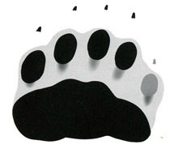
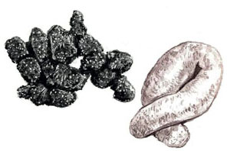
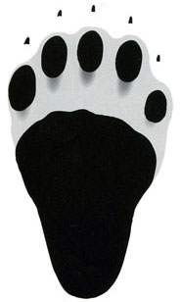
（山菜はクマも好物です。山菜の多いところにはクマもいることが多いので、足跡や糞などを見つけたら引き返しましょう。）
ツキノワグマの糞

ツキノワグマの足跡
（前足と後ろ足）
（食べ物によって、また体調によって形や色が変わります。）ツキノワグマの糞

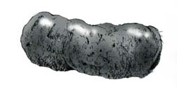

- クマを目撃した場合やクマの痕跡を見つけた場合は、直ちに市町村に連絡してください。
- クマに出遭った場合の対処方法などについて、
富山県ホームページ（ http://www.pref.toyama.jp/cms_sec/1709/ ）で詳しくご紹介しています。
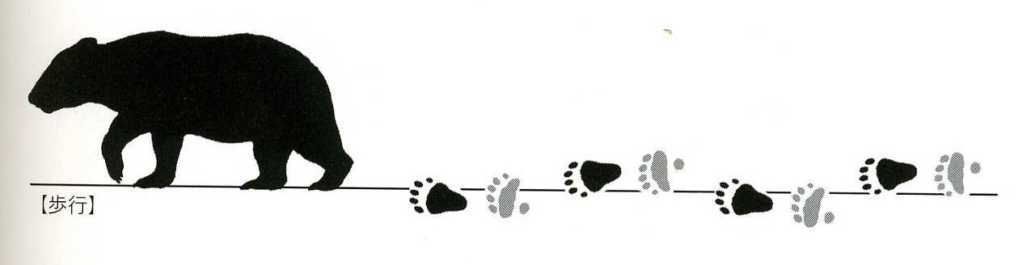
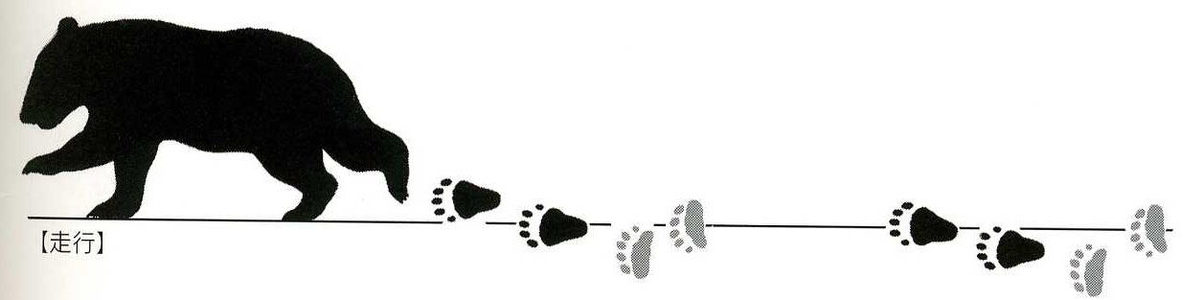
～ 富 山 県 ～
【参考文献】米田一彦（1996）「山でクマに会う方法」，米田一彦（1998）「生かして防ぐ クマの害」
今泉忠明（＋平野めぐみ）（2004）「野生動物観察事典」

